ESPAÑA EN MARCHA
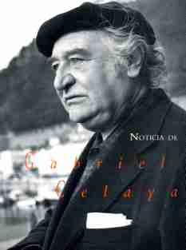
Nosotros somos quien somos.
¡Basta de Historia y de cuentos!
¡Allá los muertos! Que entierren como Dios manda a sus muertos.
Ni vivimos del pasado,
ni damos cuerda al recuerdo.
Somos, turbia y fresca, un agua que atropella sus comienzos.
Somos el ser que se crece.
Somos un río derecho.
Somos el golpe temible de un corazón no resuelto.
Somos bárbaros, sencillos.
Somos a muerte lo ibero
que aún nunca logró mostrarse puro, entero y verdadero.
De cuanto fue nos nutrimos,
transformándonos crecemos
y así somos quienes somos golpe a golpe y muerto a muerto.
¡A la calle! que ya es hora
de pasearnos a cuerpo
y mostrar que, pues vivimos, anunciamos algo nuevo.
No reniego de mi origen
pero digo que seremos
mucho más que lo sabido, los factores de un comienzo.
Españoles con futuro
y españoles que, por serlo,
aunque encarnan lo pasado no pueden darlo por bueno.
Recuerdo nuestros errores
con mala saña y buen viento.
Ira y luz, padre de España, vuelvo a arrancarte del sueño.
Vuelvo a decirte quién eres.
Vuelvo a pensarte, suspenso.
Vuelvo a luchar como importa y a empezar por lo que empiezo.
No quiero justificarte
como haría un leguleyo,
Quisiera ser un poeta y escribir tu primer verso.
España mía, combate
que atormentas mis adentros,
para salvarme y salvarte, con amor te deletreo.
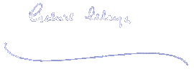
Gabriel Celaya

